**《Python语言程序设计》课程项目报告**

**题目：** **通讯录管理程序的设计与实现**

**姓 名：** 刘泽辰

**学 院：** 计算机与通信工程学院

**专业班级：** 移动软件21-02班

**学 号：** 542113460723

**指导教师：** 咸阳

**成 绩：**

**2022--2023学年第一学期**

**1. 课程项目目的**

综合运用所学Python程序设计的知识，设计并实现一个完整的通讯录管理系统。

**2. 项目内容及要求**

实现一个通讯录管理程序，通过这个项目熟练掌握所学的Python编程知识。

通讯录管理系统主要管理联系人信息，每个联系人包括：姓名、地址、电话 3 项内容。程序提供 4 项基本功能：

1) 增加联系人: 用户输入姓名、地址、电话等信息，将信息保存起来

2) 列出联系人: 打印输出所有联系人的信息

3) 查询联系人: 用户输入联系人姓名，打印输出该联系人的信息

4) 删除联系人: 用户输入联系人姓名，从通讯录中删除该联系人

通讯录管理系统的用户界面可以使用命令行方式，也可以使用图形用户界面方式。

**3. 开发环境**

个人电脑，Python，Thonny

**4. 设计思路**

**使用python,然后按照具体要求进行编写程序**

1. **核心代码和运行效果**

|  |  |
| --- | --- |
| list = []   class Person:  def __init__(self, name, address, phoneNum):  self.name = name  self.address = address  self.phoneNum = phoneNum   def addPerson():  name = input(" 请输入添加联系人的 姓名：")  address = input(" 请输入添加联系人 的地址：")  phoneNum = input(" 请输入添加联系 人的电话号码：")  Name = Person(name, address, phoneNum)  list.append(Name)   def listPerson():  if len(list) == 0:  print(" " * 25, "当前列表为空！")  else:  for n in list:  print(" " * 25, "姓名：", n.name, "地址：", n.address, " 电话号码", n.phoneNum)   def queryPerson(name):  isFlag = 0  for n in list:  if n.name == name: isFlag = 1  print(" " * 25, "查询成功", "该联系人的相关信息为： ")  print(" " * 25, "姓名：", n.name, "地址：", n.address, "电话号码", n.phoneNum)   if isFlag == 0:  print("该系统中未查到此人的名字，请您重新输入要查询的姓名！")   def deletePerson(name):  isFlag = 0  for n in list:  if n.name == name:  isFlag = 1  list.remove(n)  print(" " * 25, "删除成功", "删除后的列表为")  listPerson()  if isFlag == 0:  print("该系统中没有此人的名字，删除失败！")   while True:  print("功能选项")  print("输入 1：增加联系人")  print("输入 2：列出联系人")  print("输入 3：查询联系人")  print("输入 4：删除联系人")  print("输入 0：退出系统")  n = int(input("请输入一个 0~4 的数字："))  if n == 1:  addPerson()  elif n == 2:  listPerson()  elif n == 3:  str = input(" 请输入要查询联 系人的姓名：")  queryPerson(str)  elif n == 4:  str1 = input(" 请输入要删除联 系人的姓名：")  deletePerson(str1)  elif n == 0:  break |  |
|  |  |

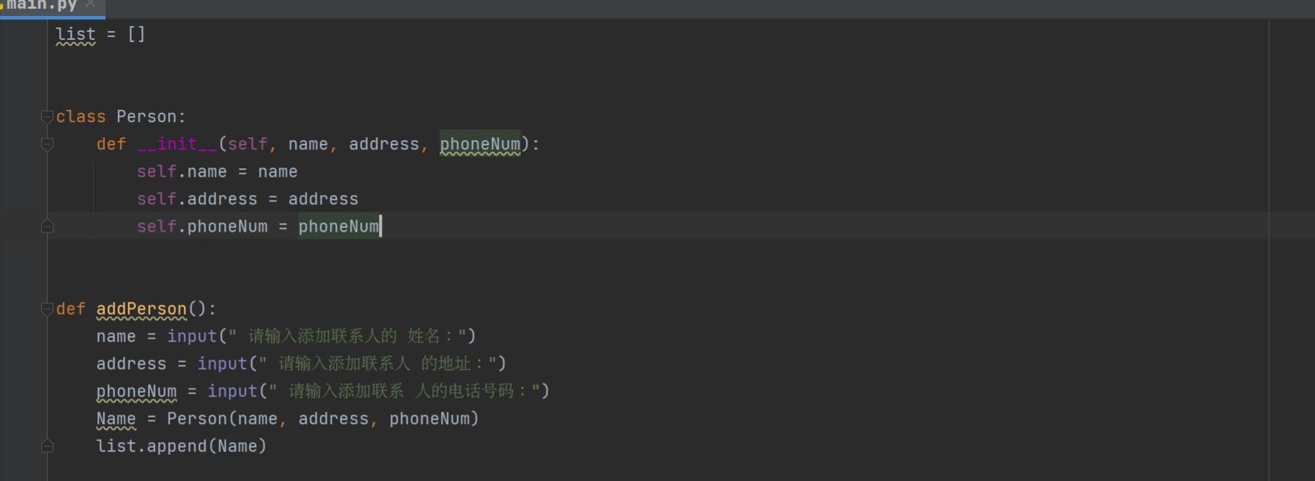

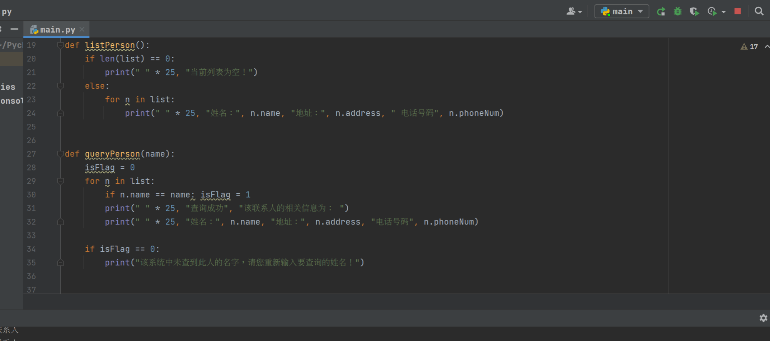

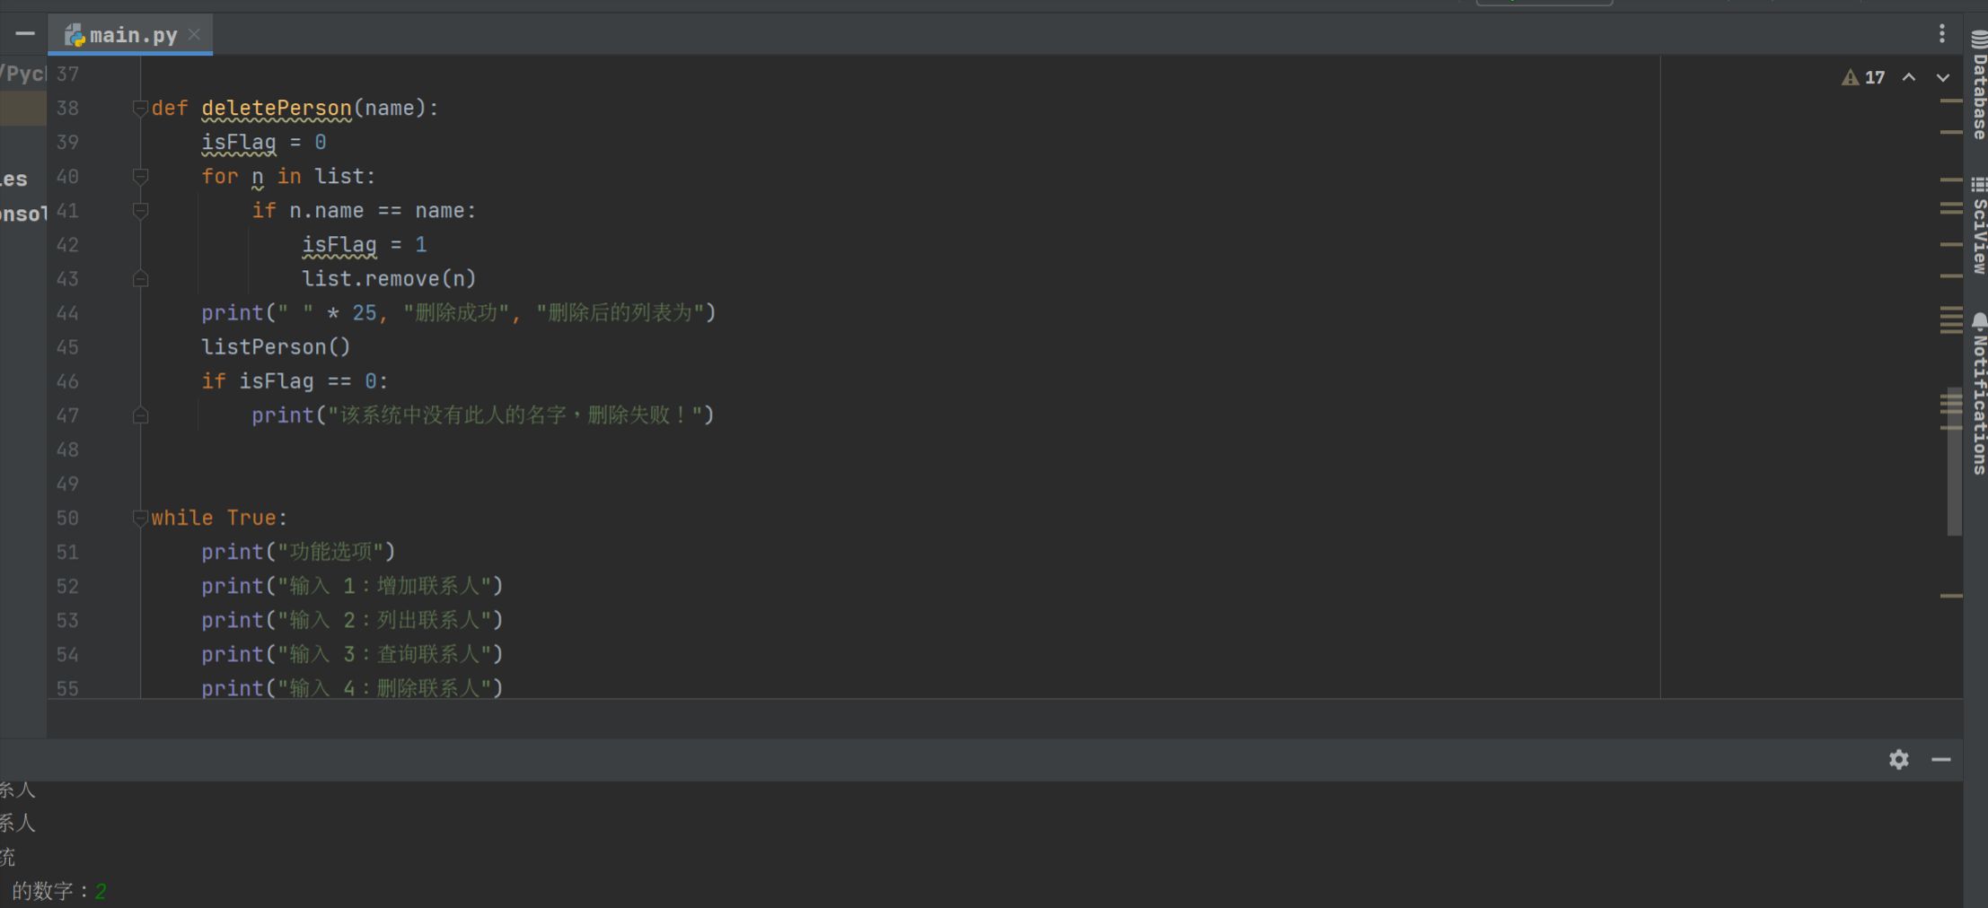  
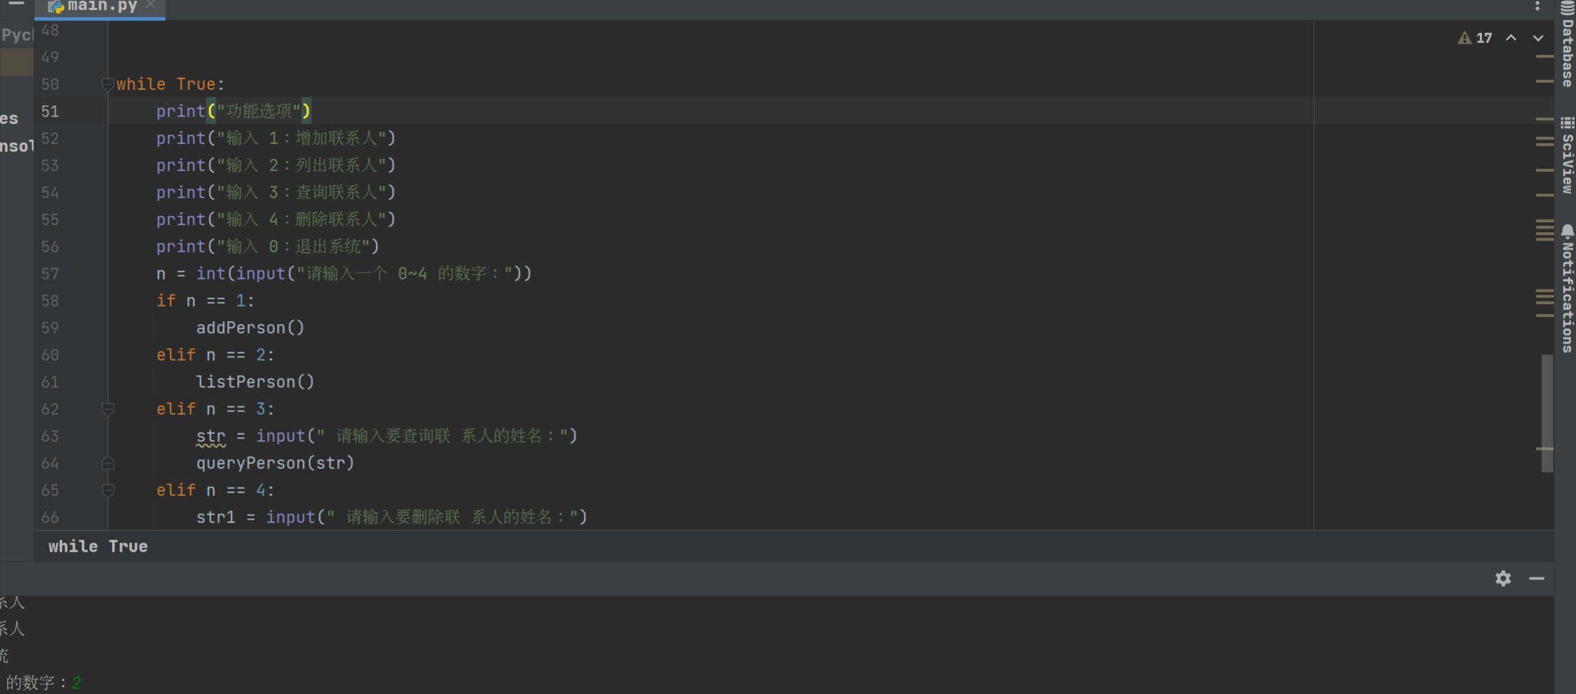

效果:

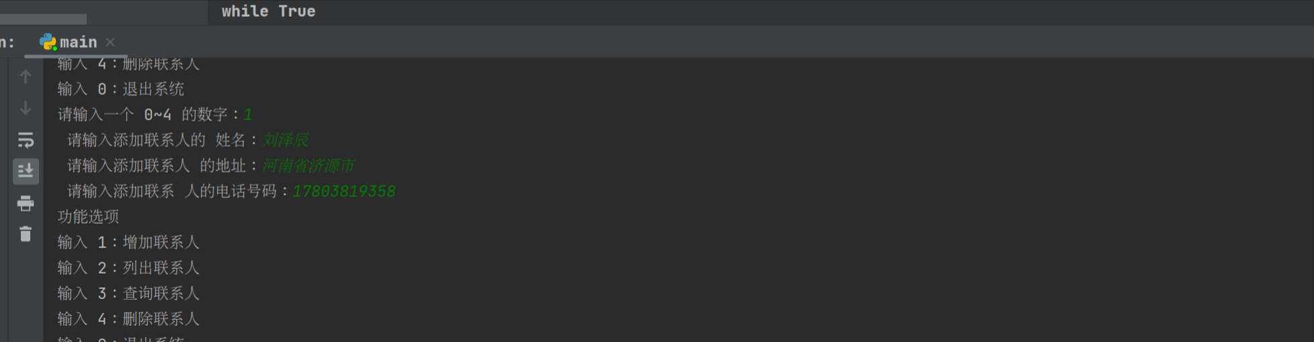

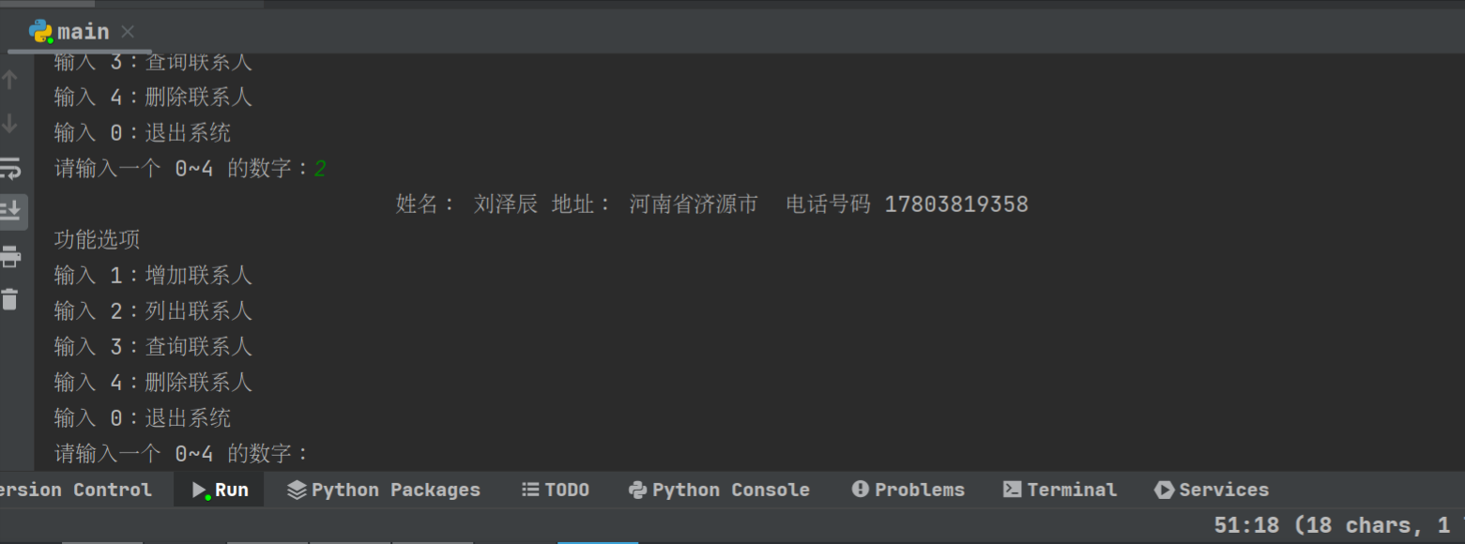

1. **项目总结**

**我学习到了很多关于python的知识,这对于我的知识学习更进一步,加深了我对python的理解**